ÉTUDE BIBLIOGRAPHIQUE ET la citation DEs RÉFÉRENCEs DANS LE STYLE DE VANCOUVER

À parcourir: Notions d'introduction
L’étude bibliographique est l'étude de la littérature par la consultation avec des articles scientifiques, des essais, des livres spécialisés, sur le sujet d’intérêt, que vous voulez rechercher, et qui représente une partie essentiel dans la préparation et la construction d'une recherche.
Après avoir défini l'idée de recherche, la prochaine étape est la documentation bibliographique. Les données d’identification des articles scientifiques, des essais, des livres et des traités spécialisés (auteurs ... titre) ainsi que des notes et / ou le résume de l'article représente la fiche bibliographique. Elle vous permet de récupérer facilement les informations depuis les sources d’intérêt, que vous avez trouvée, lorsque la documentation. Les fiches sont utilisées pour argumenter les informations présentée dans l’œuvre scientifique, en citant des informations et pour réaliser les références que vous allez écrire dans le chapitre « Références » arrangé dans ordre du citation dans le papier.
La documentation bibliographique se fait en accédant à diverses sources telles que la bibliothèque personnelle, la Bibliothèque de l'Université, Bibliothèque électronique de UMF Cluj, des revues scientifiques spécialisés (PubMed: www.pubmed.gov SpringerLink: www.springerlink.com, ScienceDirect: www.sciencedirect.com, ProQuest, Oxford journals revue BMJ, Thieme, Medline, Thomson Micromedex, Cochrane Collaboration: http://www.cochranelibrary.com, médecine dentaire et sciences orales, EMBASE: www.embase.com, etc.).
PubMed (https://www.ncbi.nlm.nih.gov/pubmed) est basé la des données bibliographique de la Bibliothèque nationale de médecine des États-Unis est une ressource gratuite qui fournit accès a MEDLINE, des résumés et des citations en médecine ( général, dentaire, vétérinaire), d’assistance médicale, et les sciences de la vie. PubMed permet la recherche des articles spécialisés en offrant l’accès a un résumé, et pour certaines articles, l’accès a le texte intégral, ou/et le lien vers la publication. Les mots clé pour la recherche utilise par PubMed sont les termes du vocabulaire standardise MeSH (Medical Subject Headings, MESH). Pour plus de détails sur le sujet vous pouvez accéder la ressource: https://www.nlm.nih.gov/bsd/disted/video.
Une recherche dans PubMed permet d’identifier les informations suivantes:
- Titre de l'article
- Noms des auteurs
- Abréviation du nom de la revue scientifique, année de publication, volume, numéro et numéro de page
- La langue de l’article publié (s’il n’est pas en anglais)
La recherche dans PubMed vous permet d'imposer certaines restrictions regardant:
- Type d'article (Revue, Lettre à l'éditeur, Essai clinique, Article, etc.)
- Type d'accès (Résumé / Texte intégral - Lien vers le site ou l'article est publié / Texte intégral gratuit - accès à des articles gratuits – Open Access)
- Période de recherche
- Espèces (sujets humains / animaux)
  - Filtre supplémentaire (Langue de prise en charge d’article publié, Critères démographiques: âge, sexe).

Citer des références dans le style de Vancouver
Si dans vos textes vous utilisez des informations ou si vous prenez en un texte complet ou partiel d'une ressource, vous devez l'indiquer clairement avec une référence. En utilisant la référence, vous créditez l'auteur et vous vous défendez des éventuelles accusations plagiaires ou de la véracité ou de l'exactitude de ces informations. La référence liera votre texte à la source d'origine de l'information.
Le style de réalisation des références dans le domaine médical est Vancouver.
Son utilisation implique:
- la signalisation dans le texte en insérant un nombre entre des crochets droits. Ces numéros seront dans l'ordre croissant à partir du début du document.
- l'existence de la liste numérotée à la fin du document, contenant les détails des sources citées dans le texte. Ces informations seront rédigées dans un format standard propre à chaque type de document cité (article publié dans un revue scientifique imprimé, article publié sur internet, livre, chapitre de livre, etc.)
La figure 1 montre une partie d'un article qui utilise le style de Vancouver pour référencer des références.
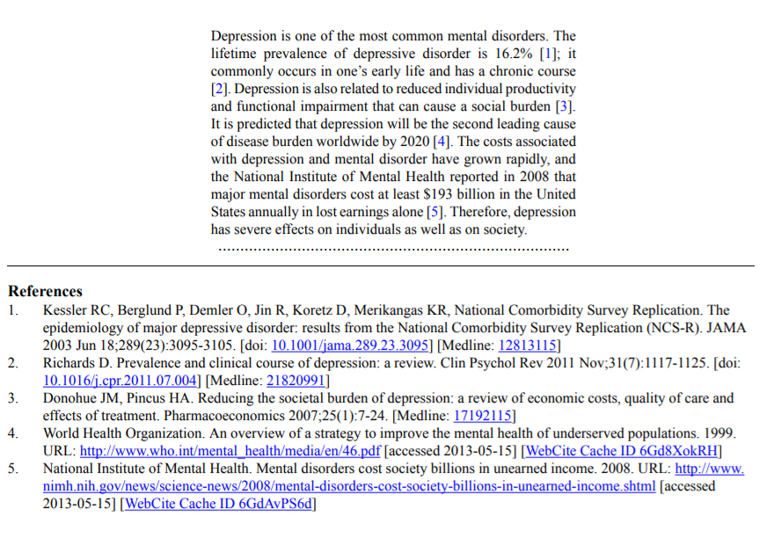
Figure 1. Exemple de référence dans le style Vancouver

La mise en forme de la liste de référence - signes de ponctuation, séparateurs entre entités, etc. - dépend du type de document cité.

Références pour des articles originaux des revues médicales publiés en format imprimé

Structure générale
Le nom de l'auteur (s) suivi du (des) initiales du prénom (s) ¹. Titre. Abréviation de la revue². année d'édition du revue, volume (n °) ³: pages⁴.

1 Pour initiales du prénom, aucun espace ou signe de ponctuation n'est utilisé entre les initiales, les auteurs sont séparés par le symbole, et s'il y a 7 auteurs ou plus, on écrit seulement les 6 premiers suivis de l'expression:, et al.
2 Pour trouver l'abréviation du journal, vous pouvez utiliser le lien suivant: https://www.ncbi.nlm.nih.gov/nlmcatalog/journals
3 le nombre d'apparitions du magazine depuis son lancement (le numéro de l'édition de cette année)
4 le début et la fin de l'article
exemple:
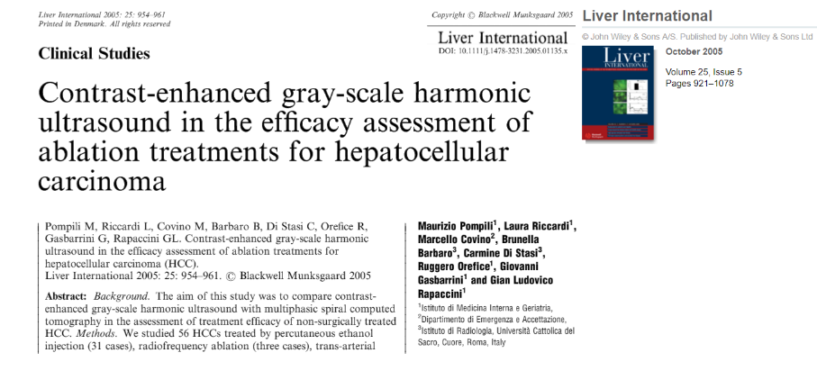
La reference: Pompili M, Riccardi L, Covino M, Barbaro B, Di Stasi C, Orefice R, et al. Contrastenhanced gray-scale harmonic ultrasound in the efficacy assessment of ablation treatments for hepatocellular carcinoma. Liver Int. 2005;25(5):954-61.

Références pour des articles originaux des revues médicales existants seulement en format électronique
Structure générale
Le nom de l'auteur (s) suivi du (des) initiales du prénom (s) ¹. Titre. Abréviation de la revue². [Internet] année d'édition du revue [cited data citării²], volume (n °) ³: identificateur d’article. Available from: le lien de l’article.

¹ Pour initiales du prenom, aucun espace ou signe de ponctuation n'est utilisé entre les initiales, les auteurs sont séparés par le symbole, et s'il y a 7 auteurs ou plus, on ecrit seulement les 6 premiers suivis de l'expression:, et al.
² la date de la realisation de la citation
En option, si disponible, vous pouvez ajouter des informations d'identification électronique: Identificateur numérique d'objet (DOI) - utile pour une recherche Internet facile, PubMed ID - numéro d'identification unique dans la base de données MEDLINE / Pubmed ou PubMed Central doi: zzzzzzz. PubMed PMID: zzzzzzz; PubMed Central PMCID: PMC zzzzzzz.
Exemple de référence d'article original de magazines publiés en format électronique: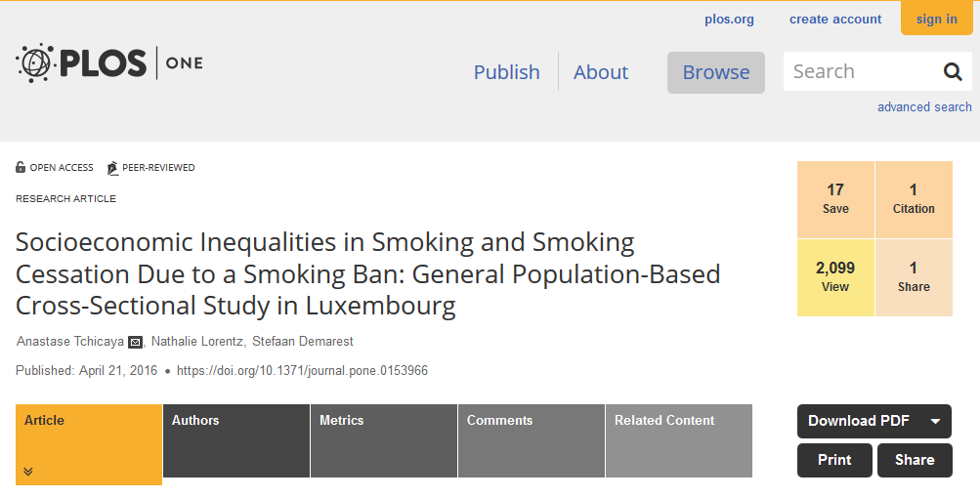
Tchicaya A, Lorentz N, Demarest S. Socioeconomic Inequalities in Smoking and Smoking Cessation Due to a Smoking Ban: General Population-Based Cross-Sectional Study in Luxembourg. PLoS One [Internet]. 2016 [cited 2018 Feb 14];11(4):e0153966. doi:10.1371/journal.pone.0153966. Available from: http://journals.plos.org/plosone/article?id=10.1371/journal.pone.0153966

Références de livres

Format général:
Auteur / s¹. Le titre du livre. Ediţia². Lieu de publication³: Maison d'édition; année de publication.
¹ Pour initiales du prénom, aucun espace ou signe de ponctuation n'est utilisé entre les initiales, les auteurs sont séparés par le symbole, et s'il y a 7 auteurs ou plus, on écrit seulement les 6 premiers suivis de l'expression:, et al.
² si c’est la première édition on ne doit pas l’écrire
³ le nom de la ville
En règle générale, toutes les informations nécessaires pour faire la référence sont sur la couverture et sur les premières pages.
Exemple:

Eisen HN. Immunology: an introduction to molecular and cellular principles of the immune response. 5th ed. New York: Harper and Row; 1974.

Pout des détailles pour le style Vancouver vous pouvez consulter: https://www.nlm.nih.gov/bsd/uniform_requirements.html

A FAIRE: Activités de laboratoire. Recherche dans des bases de données bibliographiques

Le but et l'utilité du laboratoire
- Effectuer une recherche en suivant une scenario en utilisant la méthode PICO.
- Créez une stratégie de recherche qui identifie le moins d'éléments possible sur le sujet que vous recherchez.
- Utiliser les fonctionnalités Clinical Queries pour restreindre la recherche dans PubMed par des critères d'intérêt (par exemple, type d'article, année de publication, etc.).
- Acquérir les compétences requises pour écrire les références à la norme de Vancouver
- Créer une fiche bibliographique pour récupérer facilement les éléments d'intérêt par titre.
- La documentation bibliographique pour la recherche ou pour la pratique clinique

Clinical Queries permet la recherche d'essais cliniques en fonction de leur type: thérapeutique, diagnostique, pronostique (facteurs de risque).

Recherche d'informations thérapeutiques
Scénario: Vous êtes intéressé par l'utilité des betabloquantes dans l'insuffisance cardiaque.
Question clinique: En cas d'insuffisance cardiaque (Heart failure), le bisoprolol est-il plus efficace que le Carvedilol dans la réduction de la mortalité (Mortality)?

on utilise la technique PICO pour créer des question spécifiques avec le modèle en bas:
P – Patient/la problème a résoudre (d’habitude le nom de la maladie) | Heart failure
I – l’intervention qui nous intéresse (ex.: un médicament) | Bisoprolol
C – l’intervention avec laquelle on veut le comparer, peut être optionnelle (ex. un autre médicament.) | Carvedilol
O – l’objectif (ce qu’on veut obtenir avec les interventions) | Mortality
- Nous effectuons la recherche en utilisant les ressources disponibles a l’adresse https://pubmedhh.nlm.nih.gov/nlmd/pico/piconew.php:
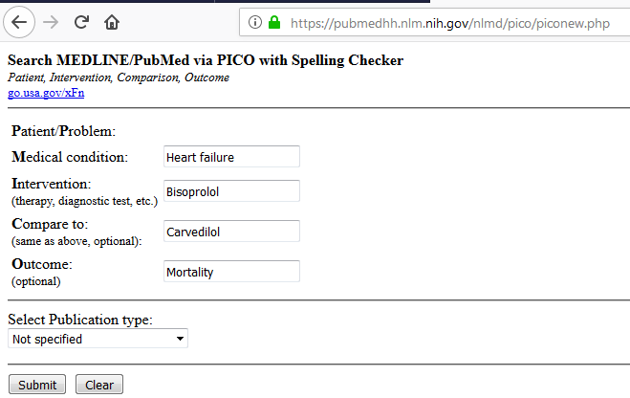
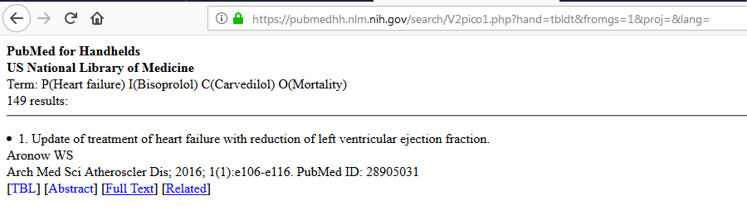
On peut voir l'accès à 149 résultats.
Sur la page des résultats, nous avons accès au résumé (Abstract) et à la forme intégrale respectivement (Full text).
- https://www.ncbi.nlm.nih.gov/pubmed/clinical:
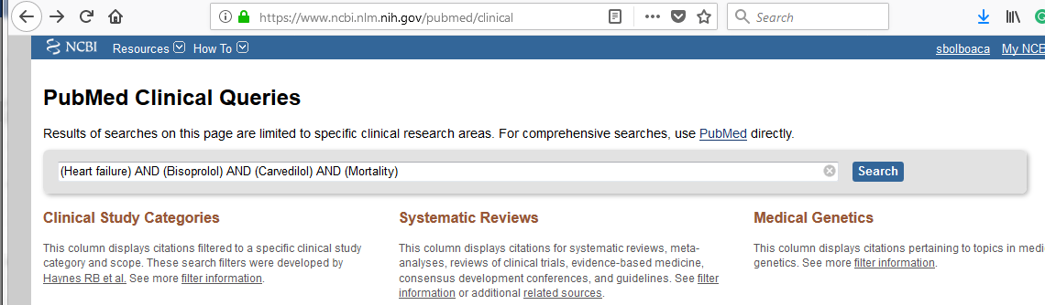
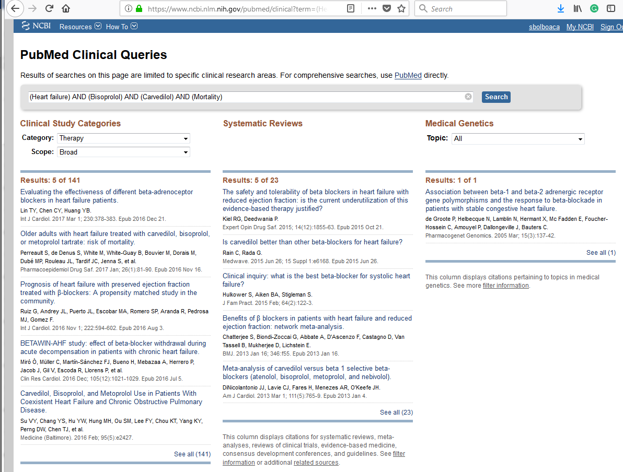
Nous pouvons voir l'accès à 141 résultats
Sur la page de résultats, nous avons deux catégories de résultats:
- Tous les résultats: 141 ressources.
- Synthèses systématiques: 23.

Scénario: Vous êtes intéressé par lequel des deux traitements possibles pour les patients atteints de diabète sucré de type 2 (diabetes mellitus type 2) n'affecte pas le poids corporel (body weight) - entre l'insuline (insulin) et les agents hypoglycémiants oraux (hypoglycemic agents)?.
- Notez les composants PICO pour ce scénario dans le tableau ci-dessous:
P
I
C
O
- Effectuez la recherche en utilisant la ressource disponible sur https://pubmedhh.nlm.nih.gov/nlmd/pico/piconew.php. Ecrivez le nombre d'articles auxquels cette ressource vous donne accès:

- Recherchez avec https://www.ncbi.nlm.nih.gov/pubmed/clinical et répondez aux exigences ci-dessous.
- Recherchez des résultats en sélectant dans l’option Clinical Study Categories le domaine thérapeutique (Therapy), l’option: plus des résultats (Broad), et écrivez le nombre des articles trouvées:
- Recherchez des résultats en sélectant dans l’option Clinical Study Categories le domaine thérapeutique (Therapy), l’option: moins des résultats (Narow), et écrivez le nombre des articles trouvées:
- Recherchez des résultats en sélectant dans l’option Clinical Study Categories le domaine thérapeutique (Therapy), l’option: moins des résultats (Narow) et en appliquant les critères suivants:
Langue = English
Espèces = Humans
Dates de publication = les dernières 10 annees
Disponibilité du texte = Free full text
Inscrivez le nombre d'éléments identifiés après l'application des critères du point C:

- Écrivez la référence en style Vancouver pour l'article le plus récent parmi celles identifiées dans la section D.

- Selon vous, laquelle des deux ressources est la meilleure? Argumentez la réponse.

Instructions:
- Pour affiner la recherche, affichez tous les résultats en accédant au lien See all.
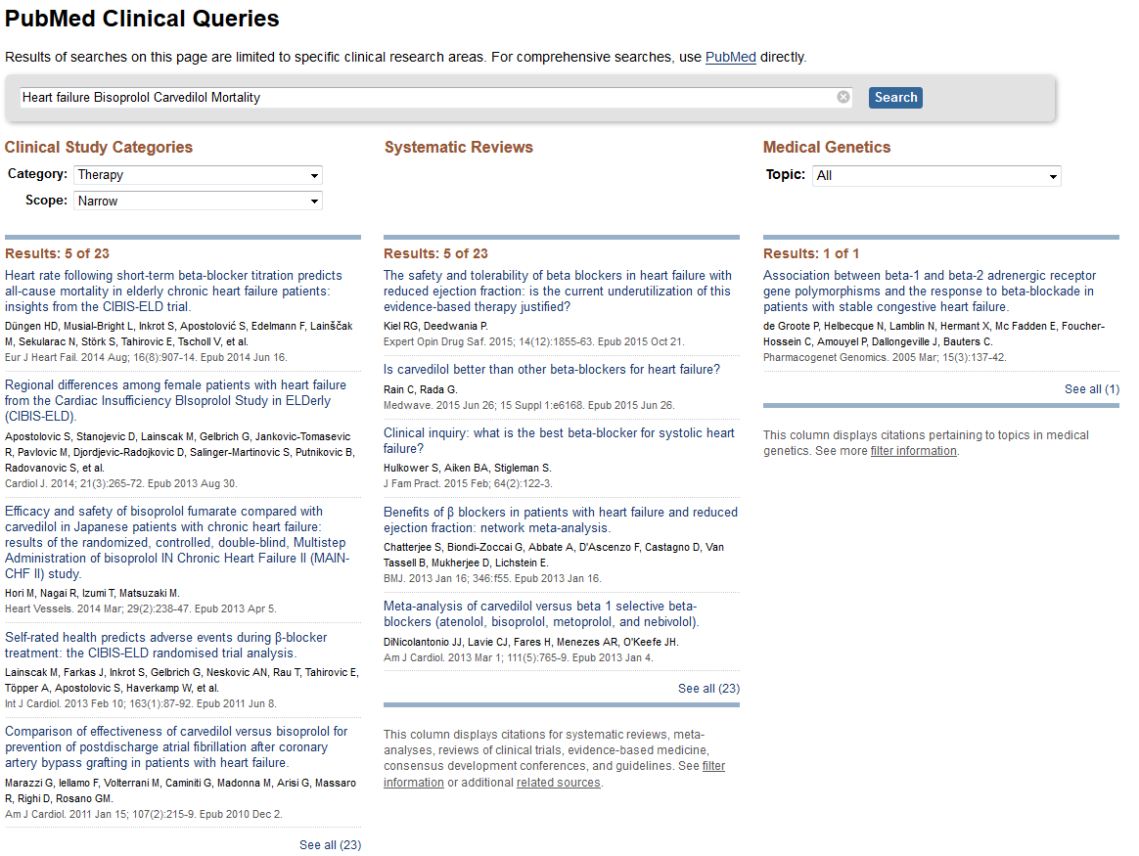

Rechercher des informations sur les signes de diagnostic
Scénario: Vous voulez identifier quelle est la meilleure méthode de diagnostic par imagerie pour le cancer colorectal (Colorectal Neoplasms)
Question clinique: La tomodensitométrie (Computed Tomography) est-elle plus sensible (sensitivity) que l'imagerie par résonance magnétique (Magnetic Resonance Imaging) dans le diagnostic du cancer colorectal (Colorectal cancer)?
- Notez les composants PICO pour ce scénario dans le tableau ci-dessous:
P
I
C
O
- Effectuez la recherche en utilisant la ressource disponible sur https://pubmedhh.nlm.nih.gov/nlmd/pico/piconew.php. Ecrivez le nombre d'articles auxquels cette ressource vous donne accès:

- Recherchez avec https://www.ncbi.nlm.nih.gov/pubmed/clinical et répondez aux exigences ci-dessous.
- Recherchez des résultats en sélectant dans l’option Clinical Study Categories le domaine diagnostic (Diagnosis), l’option: moins des résultats (Narow), et écrivez le nombre des articles trouvées:

- Combien de ces résultats sont des synthèses systématiques (systematic review)?

- Écrivez la référence de style Vancouver pour le dernier élément de ceux identifiés à l'étape précédente

- Vous considerez que l'article avec le titre Comparison between 3-T magnetic resonance imaging and multi-detector row computed tomography for the preoperative evaluation of rectal cancer disponible à https://www.ncbi.nlm.nih.gov/pubmed/18043346 pourrait répondre à la question d'intérêt. Lisez le résumé de cet article en répondant aux questions du tableau ci-dessous:
Quel était l'objectif de l'étude?
Décrivez l'échantillon sur lequel l'étude a été menée:
Qui a été évalué?
Combien d'évaluateurs ont été utilisés?
Quel était le diagnostic standard appliqué?
≤T2 3T-MRI – écrivez a cote les valeurs:
Se (Sensitivity – la sensibilite)
Sp (Specificity – la specificite)
Ac (Accuracy – la précision)
≤T2 MDCT
Se (Sensitivity)
Sp (Specificity)
Ac (Accuracy)
Laquelle de ces deux méthodes a une plus grande précision dans la stabilisation du cancer colorectal?

Recherche d'informations sur les facteurs pronostiques ou de risque
Scénario: Une future mère de 38 ans (mother age) vous demande quel est le risque (risk) que le futur enfant subisse une trisomie 21 (Down syndrome).
- Notez les composants PICO pour ce scénario dans le tableau ci-dessous:
P
I
C
O
- Effectuez la recherche en utilisant la ressource disponible sur https://pubmedhh.nlm.nih.gov/nlmd/pico/piconew.php. Ecrivez le nombre d'articles auxquels cette ressource vous donne accès:

- Recherchez avec https://www.ncbi.nlm.nih.gov/pubmed/clinical et répondez aux exigences ci-dessous.
- Recherchez des résultats en sélectant dans l’option Clinical Study Categories le domaine pronostique (Prognosis), l’option: moins des résultats (Narow), et écrivez le nombre des articles trouvées:

- Écrivez la référence dans le style Vancouver pour l’article: Chromosome 21 non-disjunction and Down syndrome birth in an Indian cohort: analysis of incidence and aetiology from family linkage data (https://www.ncbi.nlm.nih.gov/pubmed/20667163):

- Allez au texte intégral de l'article et écrivez les informations requises dans le tableau ci-dessous:
Combien de sujets ont été inclus dans l'étude?
Sur quelle population l'étude a été faite?
Quel était l'âge moyen et l'écart-type sur la lignée maternelle et paternelle du groupe témoin (Tableau 2)?
Matern
Patern

Recherche d'informations dans des traités spécialisés
Utilité: pour répondre à des questions générales sur une maladie
Inconvénients: L'information est potentiellement obsolète même si des traités sont apparus récemment.
Pour rechercher des livres existants dans la bibliothèque UMF Cluj, vous pouvez accéder au lien du moteur de recherche de la bibliothèque: http://www.liberty.umfcluj.ro

Scenario: La thèse de licence est dans le domaine de microbiologie. Vous pensez chercher une livre de microbiologie (microbiology) pour vous rendre une image structure sur plusieurs notions dont vous allez écrire dans la thèse. Vous avez entendu dans une discussion avec votre coordonnateur qu’il y a un livre avec un titre qui commence avec le nom Burton (Burton’s Microbiology mais le titre est plus long).
Technique: Accédez le moteur de recherche de la bibliothèque UMF Cluj.
Une fois que vous avez accédé au lien de la bibliothèque, la page de démarrage du moteur de recherche s'ouvre. Vous devrez remplir les mots que vous connaissez dans la case spécifique à ceci. À la droite du moteur de recherche, vous pouvez affiner votre recherche en sélectionnant le type de recherche (recherche de base, recherche avancée, auteurs, listes, séries, sujets, titres) pour savoir si ce livre est dans la bibliothèque de l'université.

Écrivez la référence en style Vancouver pour le livre identifié:

Fiche bibliographique:
Utilité: Accès facile aux informations que vous avez trouvées intéressantes dans des articles ou des livres
- Il doit inclure au moins les informations suivantes:
- sujet de la documentation (sous la forme de mots-clés, par exemple la stratégie de recherche utilisée)
- référence: noms des auteurs, titre de l'article, titre du revue scientifique, année de publication, numéro de volume et numéro de publication actuel
- Pages extrêmes de l'article
Exigences:
Vous voulez faire une documentation bibliographique pour identifier les méthodes de diagnostic de la dépendance aux jeux en ligne (Internet gaming disorders).

Rechercher dans https://www.ncbi.nlm.nih.gov/pubmed/clinical et créer les fiches bibliographiques pour les articles publiés en 2017 en utilisant le modèle ci-dessous:

Ecrire la référence d'article:
Copiez le lien vers l'article:
Le but de l'étude:
Caractéristiques de l'échantillon:
La façon dont les participants étaient motivés à participer:
Depuis ou les participants ont été sélectionnés:
Le nom de la méthode de diagnostic évaluée:
Conclusion de l'étude:

Conclusions
- La documentation bibliographique est une étape essentielle à la fois dans la préparation et la planification de la recherche et dans la mise à jour des connaissances médicales en constante évolution dans le domaine médical.
- La citation des ressources que vous avez consultées est obligatoire et dans le domaine de la médecine, vous devez respecter le style de Vancouver.

A retenir
- L'étude bibliographique représente l'étude de la littérature spécialisée.
- La fiche bibliographique contient les données d'identification des articles scientifiques, livres.
- La technique PICO est utilisée pour créer des stratégies de recherche spécifiques.

